HAD-PT20操作手册
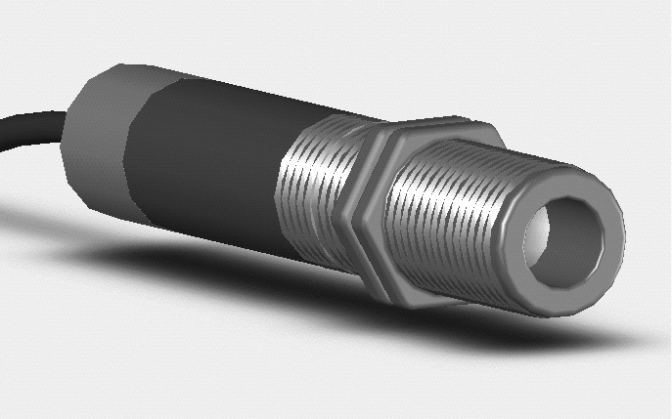

<1>

工作原理及注意事项
- 红外测温原理
红外测温仪可以直接测量目标温度而无需接触目标。其工作原理是通过测量目标发射的红外辐射强度计算出物体的表面温度。非接触测温是红外测温仪最大的优点，使用户可以方便地快速测量难以接近或移动中的物体。
- 安装距离与测量尺寸
精密的光学镜头和光学焦点设计，使距离测温仪100mm内的测量光斑直径为13mm，光斑尺寸会随着距离增加而增大，如1.2米处的光斑直径为80mm。测温仪距离与光斑尺寸的比率也称为光学分辨率，
<5>

介绍
感谢您选择HAD-PT20 红外测温仪。
红外测温仪可以不接触目标而通过测量目标发射的红外辐射强度计算出物体的表面温度。非接触红外测温仪最大的优点，使用户可以非常方便地测量难以接近或移动的目标。
HAD-PT20红外测温仪为一体化集成式红外测温仪，传感器、光学系统与电子线路共同集成在金属壳体内；HAD-PT20易于安装，金属壳体上的标准螺纹可与安装部位快速连接；同时，HAD-PT20还有各型选件（例如吹扫保护套、90°可调安装支架、三维可调安装支架、数字显示表等）以满足各种工况场合要求。
<2>

HAD-PT20的光学分辨率是15：1，相应的光斑尺寸可以通过距离和光斑尺寸的比率为15：1近似计算。

详细信息可以参照所附光路图。
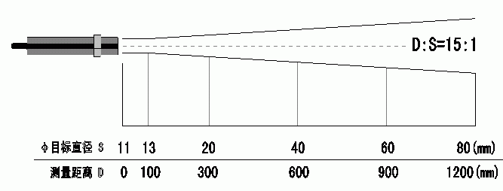

- 环境温度
HAD-PT20红外测温仪可以在环境
温度0~60℃范围内工作。
<6>

物理描述
- 基本性能
保护 IP65（NEMA-4）
环境温度 0~60℃
存储温度 -20~80℃
相对湿度 10~95%（不结露）
材料 不锈钢
尺寸 98mm×18mm(长度×直径)
电缆长度 1m（标准），3m， 15m及特殊规格（定制）
- 电气参数
工作电源 24VDC
最大电流 50mA
输出信号 4-20mA

<3>

- 镜头清洁
仪器的镜头必须保持清洁，避免因粘有灰尘、烟尘等污染物而导致测量误差甚至损坏镜头，若镜头粘有灰尘，可用擦镜纸蘸无水酒精擦拭。

- 电磁干扰
为了防止电磁方面的干扰，请保证以下措施：
请在安装时尽量使红外测温仪远离电磁场源（比如电动机、马达、大功率电缆等），如有必要可加金属套管。

注意：传感头的屏蔽必须良好接地。
<7>

- 测量参数
光谱范围 8~14um
温度范围 0~200℃
光学分辨率 15：1
响应时间 300ms(95%)
发射率 0.95固定
测温精度 测量值的±2%或±2.0℃，
取最大值（环温：23℃±5℃）
重复精度 测量值的±1%或±1℃，
取最大值（环温：23℃±5℃）

<4>

安装
- 机械安装
HAD-PT20不锈钢壳体带M18×1螺纹，可用于直接安装，也可通过使用安装支架进行安装，可调安装支架进行安装，可调安装支架能够使测量头的调节更方便。
在调整被测目标与测量头时必须确保光路无遮挡。
- 电气安装 接线
红色 24VDC电源正
蓝色 4-20mA输出
裸线 屏蔽

<8>

- 输出
输出：4-20mA

外形尺寸和选件
- 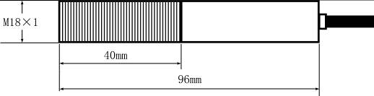外形尺寸
- 选件
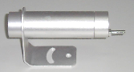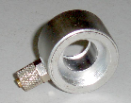
吹扫保护套 吹扫器

<9>

保证
每台仪器都经过质量检验程序，如果发生任何问题，请立刻联系服务商。
仪器从出厂起保质期为12个月，过保质期后，生产商另外保证在6个月以内维修或更换元件。如果私自拆开仪器或因使用不当引起的损坏不在保修范围。
在保修期内若仪器出现问题，可以免费更换，标定或修理，期间发生的运费由发货人承担。生产商有权选择修理仪器或更换元件。如果仪器故障是由于用户的使用不当造成的，用户必须负担维修费用，在这种情况下用户可以事先询问维修费用。
<13>

- 选件
90°可调安装支架

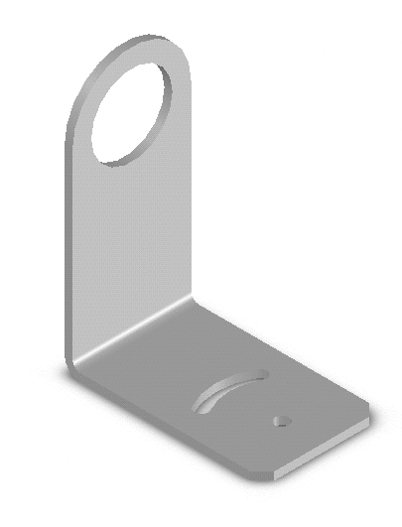
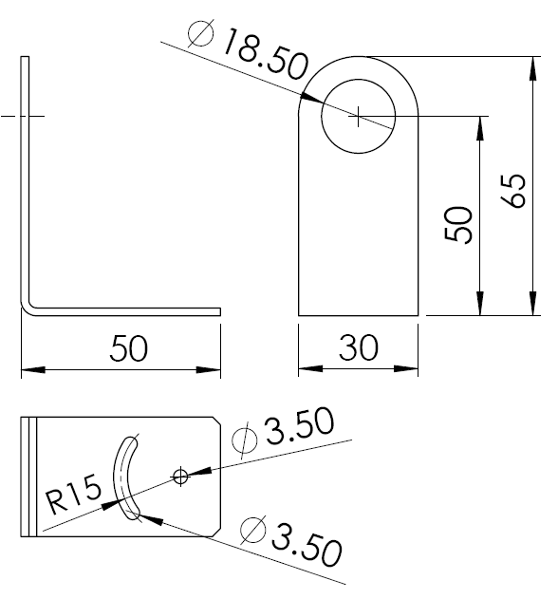

90°可调安装支架尺寸
<10>

包装清单
- 标准配件
HAD-PT20红外测温仪（含一米长的电缆），用户手册。
请检查产品包装是否有损坏，有任何损坏请立即通知当地的代理商，并请保留损坏的包装供检查。
您可以在产品的标签上找到产品的序列号。当您联系客户服务部要求维护、订购配件或维修时请出示序列号。

<14>

三维可调安装支架

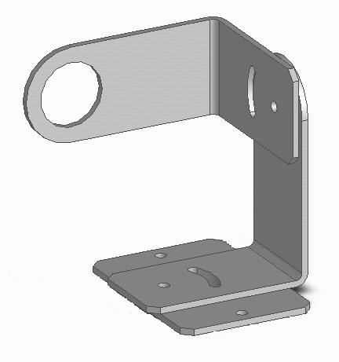

三维可调安装支架尺寸
<11>

<15>

维修

当您使用HAD-PT20红外测温仪时遇到任何问题时，请联系我们的服务部门。我们的客户服务人员将就如何设置红外线测温仪工作，标定过程以及维修方面给予您技术支持。
经验证明，上述的这些问题都可以通过电话解决，请您在决定将仪器寄回给我们之前先与我们的客户服务部门取得联系。

<12>

